- 资源文件访问不到的问题，正确的访问方法如下。
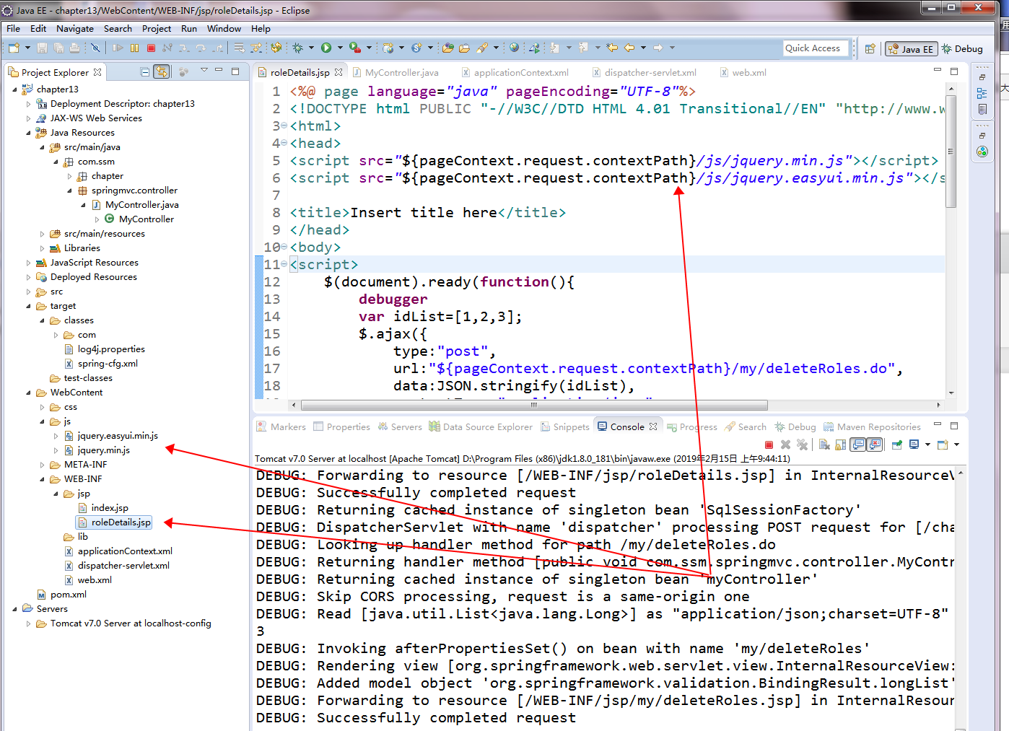
其中${pageContext.request.contextPath}是从WebContent路径开始算起.且这些资源文件不能放在WEB-INF中，否者访问不到。
2.

